Лабораторная работа №4

**ДИАГРАММЫ КЛАССОВ**

Упражнение **1. Создание диаграммы классов для системы регистрации курсов**

1. Создайте классы, участвующие в реализации варианта использования «Зарегистрироваться на курсы». Определите, какие из них граничные, а какие классы – сущности.
2. Определите операции каждого из классов.
3. Определите атрибуты классов.
4. Определите связи между классами.

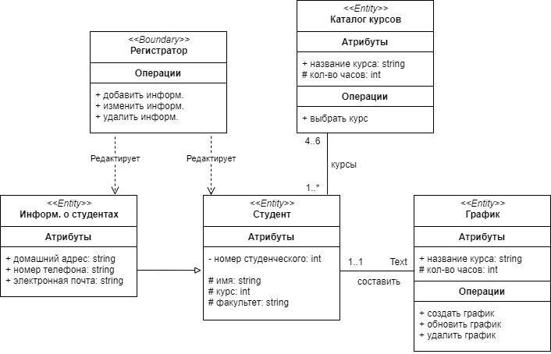

Классы «Entity» - Классы-сущности.

Классы «Boundary» - Граничные классы.

1. **Выполните анализ варианта использования «Закрыть регистрацию».**

Классы «Entity» - Классы-сущности.

* Студент
* Информация о студенте

Классы «Boundary» - Граничные классы.

* Регистратор
* Расчетная система